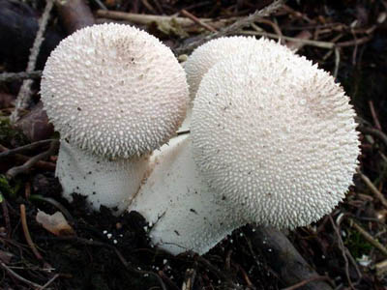
Pöfeteg
Jól felismerhető és közkedvelt gombák a pöfetegek. A pöfetegfélék a gombák egyik családja, amelybe több faj is tartozik.
- Bimbós pöfeteg
- Körtealakú pöfeteg
- Hasadt pöfeteg
- Óriáspöfeteg
- Repedéses pöfeteg
- Szürke pöfeteg
- Vörösbarna kocsonyáspöfeteg
Az óriás pöfeteg latin neve: Langermannia gigantea, egy ehető gombafajta, amely akár 40 cm-es átmérőjűre és több kilogramm súlyúra is megnőhet. Az egyes vidékeken tévesen „kenyérgombá”-nak is nevezett pöfeteg egyik legfinomabb ehető gombánk.
Fiatalon külső felszíne fehér és finoman pelyhes, később megbarnul. Belső spóratermő rétege kezdetben fehér, majd ez is megbarnul, és porszerűvé válik.
A tápanyagokban gazdag réteken, legelőkön, kertekben, erdőszéleken fordul elő leggyakrabban. Egész Európában előfordul, de nem mindenhol gyakori. Olykor hatalmas példányokról számolnak be a hírek, a súlyuk a 10 kg-ot is elérheti.
Fiatal fehér, rugalmas húsú példányait kell gyűjteni, amelyeknek bőre könnyen lehúzható. Tisztítás, felszeletelést követően, vajban párolva, rántva, vagy bundázva fogyasztható.
A pöfetegek mind a mezőn, mind az erdőn megtalálhatók viszonylag szárazabb időjáráskor is. Csak a még fehér húsú (a burok alatt lévő spórák tömege) példányok ehetők, a sárguló, majd később sötétbarnára érő spóratömeg nemcsak rossz ízű, de árthat is. A kisebb átmérőjűeket (6-8 cm) nem szabad összetéveszteni a gyilkos galóca még burokbazárt példányaival.
Az élelmiszer nagypiaci, piaci és vásárcsarnoki árusításra engedélyezett gombafajok között szerepel a Bimbós pöfeteg és az Óriás pöfeteg.

